MORZE BAŁTYCKIE
Najczęściej za zachodnią granicę Morza Bałtyckiego uważa się umowną linię wyznaczoną pomiędzy północnym cyplem Półwyspu Jutlandzkiego a szwedzką wyspą Tjörn. W ramach tak wytyczonej granicy powierzchnia Bałtyku wynosi 415 tys. kmIndeks górny 2². Linia brzegowa tego akwenu jest bardzo rozwinięta: znajdują się tu liczne zatoki (największe to Zatoka Botnicka, Fińska, Ryska, Gdańska i Pomorska), wyspy (Gotlandia, Kotlin, Uznam, Muhu itd.) oraz półwyspy (Hel, Mierzeja Kurońska oraz półwysep Fischland-Darß-Zingst). Pod względem ukształtowania najbardziej zróżnicowane są skaliste wybrzeża Skandynawii. Dominują wybrzeża szerowe (szkierowe) i różne odmiany wybrzeży fiordowych. Wybrzeża Polski, Litwy, i Łotwy reprezentują najczęściej typ wybrzeża niskiego, klifowego oraz mierzejowo- zalewowego.
Podstawowy podział morza pozwala wyróżnić w nim trzy baseny:
- Bornholmski,
- Gotlandzki,
- Zatoki Botnickiej.
Biorąc pod uwagę hydrografię Bałtyku, możliwe jest także dokonanie innego podziału i wyróżnienie w jego obrębie trzech głównych regionów, do których należą: Botnik (w tym Botnik Północny i Botnik Południowy), Bałtyk Właściwy (w tym Bałtyk Południowy i Bałtyk Środkowy) oraz Cieśniny Duńskie (w tym Morze Bełtów i Kattegat).
Morze Bałtyckie zaliczane jest do płytkich mórz – jego średnia głębokość wynosi tylko 56 m. Najgłębsze miejsce położone jest na 459 m – to głębia Landsort leżąca na północny zachód od Gotlandii w Basenie Gotlandzkim. Dno Bałtyku ma urozmaiconą rzeźbę. W jego obrębie wydziela się obszary o znacznych głębokościach zwane basenami lub głębiami, natomiast obszary nieprzekraczające kilku metrów nazywane są ławicami.
Zlewisko Morza Bałtyckiego obejmuje powierzchnię 1,7 mln kmIndeks górny 2², co stanowi aż 17% powierzchni Europy. Akwen ten zasilany jest przez ok. 250 rzek, z których największe to: Newa, Wisła, Dźwina, Niemen i Odra.
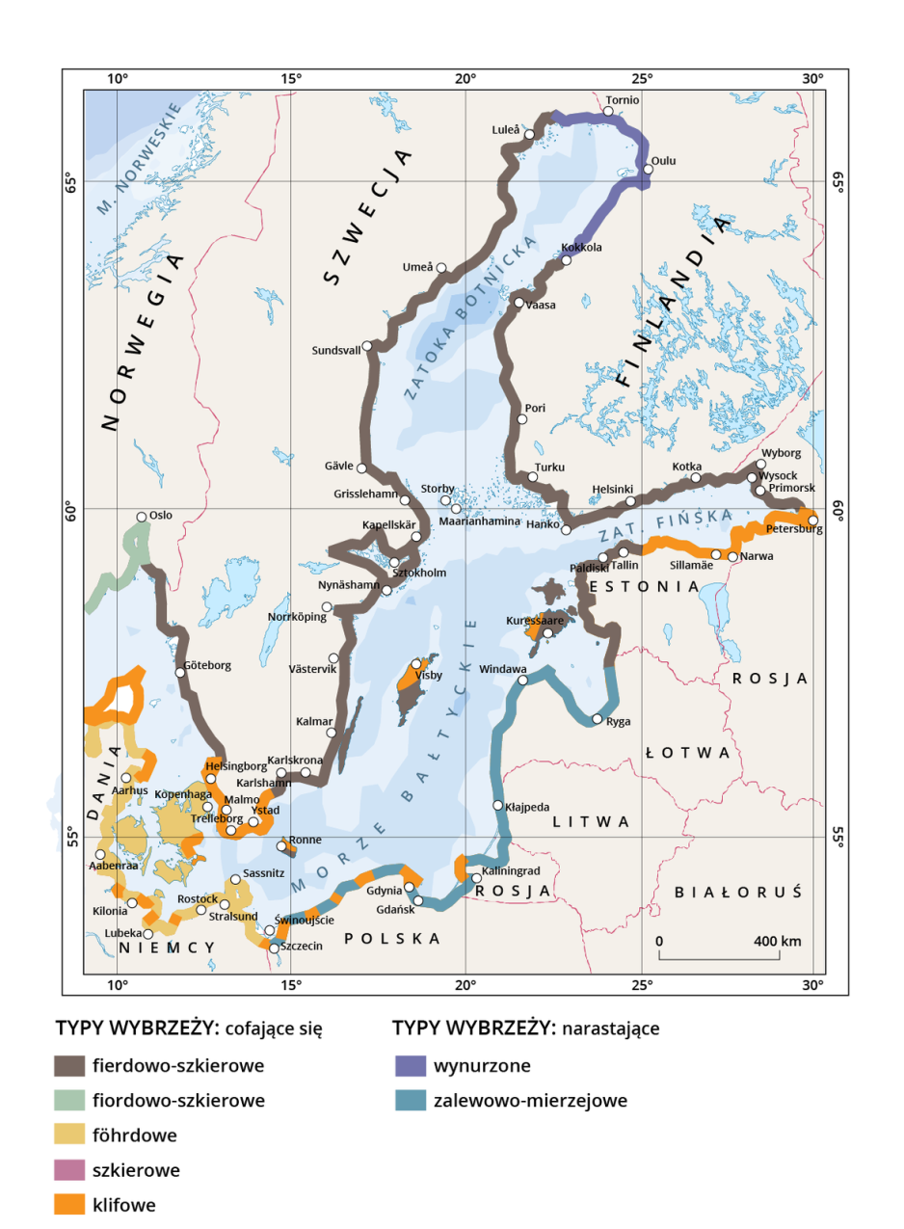
Najważniejsze typy wybrzeży linii brzegowej Morza Bałtyckiego
Źródło: Englishsquare.plOtwiera się w nowym oknie sp. z o.o., CC BY-SA 3.0, https://creativecommons.org/licenses/by-sa/3.0/Otwiera się w nowym oknie.

Temperatura wód powierzchniowych Morza Bałtyckiego zimą waha się od 0° do 2°C, a latem – od 12°C w północnej części akwenu do ponad 20°C w rejonach południowych.
Zasolenie wód Bałtyku rośnie wraz ze zbliżaniem się do Cieśnin Duńskich. Najmniejsze jest w zatokach: Botnickiej i Fińskiej (1–2‰), a największe na granicy Skagerraku i Kattegatu (ponad 20‰). Wpływają na to wlewy słonych wód z Morza Północnego.
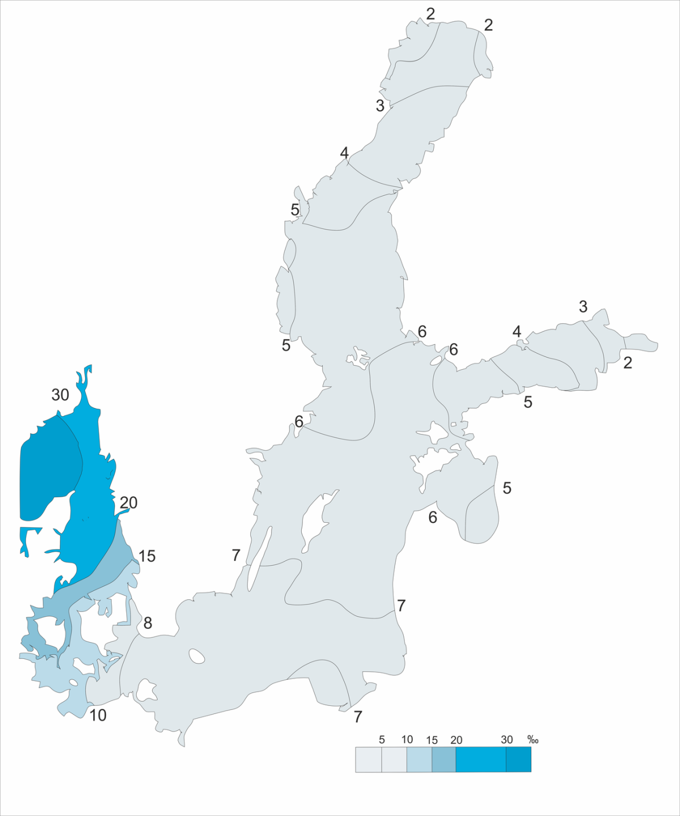
Poziom zasolenia wód Morza Bałtyckiego
Źródło: Englishsquare.plOtwiera się w nowym oknie sp. z o.o. CC BY-NC-SA 3.0, https://creativecommons.org/licenses/by-nc-sa/3.0/pl/Otwiera się w nowym oknie.

Bardzo wąskie połączenie z oceanem światowym powoduje, że wymiana wody w Bałtyku trwa nawet do 30 lat. Tak długi czas obiegu wody jest przyczyną wysokiego poziomu zanieczyszczenia tego akwenu.
Głównym źródłem zanieczyszczeń Bałtyku są wpadające do niego rzeki, które niosą liczne zanieczyszczenia związane z działalnością komunalno-przemysłową, nieczystości pochodzą też z miast leżących bezpośrednio nad morzem. Źródłem zanieczyszczeń są również żegluga morska, pozostałości po II wojnie światowej oraz nawozy sztuczne stosowane w rolnictwie, odwierty w dnie morza, rybołówstwo oraz wciąż rozwijająca się turystyka.
Skutki zanieczyszczeń:
- wymieranie organizmów żywych,
- spadek wielkości połowów,
- ograniczone możliwości rozwoju turystyki,
- eutrofizacja wód morza,
- przydenne pustynie beztlenowe.

Słownik
eutrofizacja
zjawisko wzbogacania wód w pierwiastki biogenne, prowadzące do zwiększania się żyzności wód, skutkiem nadmiernej eutrofizacji jest masowy rozwój organizmów fitoplanktonowych, ustępowanie roślinności zanurzonej, wyczerpywanie się zasobów tlenu w warstwie przydennej, wymieranie fauny i powstawanie tzw. martwych stref

